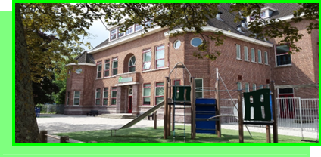
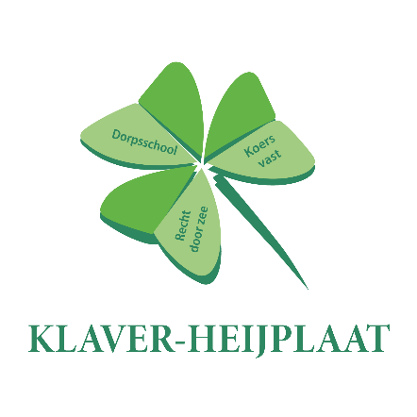
Schooltijden:
Ziekmelden: Als uw kind ziek is, willen wij dit graag voor 08:20 uur weten. U kunt uw kind ziekmelden via KWIEB of telefonisch op 010 - 4297696

Maandag 8.30 uur – 14.00 uur
Dinsdag 8.30 uur – 14.00 uur
Woensdag 8.30 uur – 14.00 uur
Donderdag 8.30 uur – 14.00 uur
Vrijdag 8.30 uur – 14.00 uur
Dag |  | Vak |  |  | Vakleerkracht
Woensdag/ donderdag |  | Gymnastiek |  | Gymkleding/ schoenen | Kyra
 | Emailadressen school:
Directeur | Iris Buitendijk-vd Steen |  | i.vandersteen@klaver-heijplaat.nl |  |  | ma-di-do-vr
IBer | Joyce Rebers |  | j.rebers@klaver-heijplaat.nl |  |  | ma-di-vr
SMW | Sandra Brons (nog afw)  Albert Gort |  | s.brons@klaver-heijplaat.nl  a.gort@pcbordam.nl |  |  | wo-do ochtend  ma
Groep 1-2 | Sandra Henrichs |  | s.henrichs@klaver-heijplaat.nl |  |  | ma-di-wo-do-vr
Groep 1-2 | Sabrina v.d. Peppel |  | s.vandepeppel@klaver-heijplaat.nl |  |  | ma-di-wo-do-vr
Groep 1-2 | Marly de Vries |  | m.devries@klaver-heijplaat.nl |  |  | ma-do-vr
Groep 1-2 | Saziye Ozturk |  | s.ozturk@klaver-heijplaat.nl |  |  | ma-wo-do
Groep 1-2 | Kim Franke |  | k.franke@klaver-heijplaat.nl |  |  | di-wo-vr
Groep 1-2 | Iris de Bruijne |  | i.debruijne@klaver-heijplaat.nl |  |  | ma-di
Groep 3 | Heger van Giesen |  | h.vangiesen@klaver-heijplaat.nl |  |  | ma-di-wo
Groep 3 | Priya Patandin |  | p.patandin@klaver-heijplaat.nl |  |  | ma-di-do-vr
Groep 4 | Simone van Eijsden |  | s.vaneijsden@klaver-heijplaat.nl |  |  | ma-di-wo
Groep 4 | Jantine Bijl |  | j.bijl@klaver-heijplaat.nl |  |  | do-vr
Groep 5 | Tineke Blokdijk |  | t.vanbuuren@klaver-heijplaat.nl |  |  | ma-di-do-vr
Groep 5  Groep 7-8 | Suzan van Kaam |  | s.vankaam@klaver-heijplaat.nl |  |  | di-wo  vr
Groep 6 | Chandrilah Harreman |  | c.harreman@klaver-heijplaat.nl |  |  | ma-di-wo-do-vr
Groep 7-8 | Remi van Dijk |  | r.vandijk@klaver-heijplaat.nl |  |  | ma-di-wo-do
Administratie | Hennie van der Beek |  | h.vanderbeek@klaver-heijplaat.nl |  |  | ma-di-do
Conciërge | Atif Gokce |  | a.gokce@klaver-heijplaat.nl |  |  | ma-di-wo-do-vr
Handvaardigheid | Suze Veldhuis |  | s.veldhuis@klaver-heijplaat.nl |  |  | vr

Dinsdag 08-09-2026 | Informatieavond: Groep 1 t/m 4 18:30 tot 19:00 uur  Groep 5 t/m 7 19:00 tot 19:30 uur
Woensdag 23-09-2026 | Ouderavond groep 8 - Voortgezet onderwijs
Woensdag 30-09-2026 | Start Kinderboekenweek “Spot aan!”
Vrijdag 09-10-2026 | Studiedag (leerlingen vrij)
Maandag 19-10-2026 t/m vrijdag 23-10-2026 | Herfstvakantie
Maandag 02-11-2026 | Start voortgangsgesprekken, vanaf groep 2 ouder en leerling
Maandag 09-11-2026 t/m vrijdag 13-11-2026 | Deze week kijkmomenten in de klas voor gr. 3 t/m 8, verdere info volgt nog
Woensdag 11-11-2026 | Ouderavond groep 7, Voortgezet onderwijs
Vrijdag 04-12-2026 | Sinterklaasviering School uit om 13:00 uur
Donderdag 17-12-2026 | Kerstviering
Vrijdag 18-12-2026 | School uit om 12:00 uur
Maandag 21-12-2026 T/m vrijdag 01-01-2027 | Kerstvakantie
Maandag 04-01-2027 | Nieuwjaarstoast in de klas, verdere info volgt nog
Dinsdag 12-01-2027 | Studiemiddag, school uit om 12:00 uur
Donderdag 28-01-2027 | Informatie uurtje nieuwe kleuters, 15:00-16:00 uur
Woensdag 10-02-2027 | Studiedag (leerlingen vrij)
Maandag 15-02-2027 | Start Rapportgesprekken, vanaf groep 2 ouder en kind
Maandag 22-02-2027 t/m 26-02-2027 | Voorjaarsvakantie
Dinsdag 02-03-2027 | Studiedag (leerlingen vrij)
Donderdag 25-03-2027 | Paasviering
Vrijdag 26-03-2027 t/m maandag 29-03-2027 | Paasweekend
Dinsdag 06-04-2027 | Schoolfotograaf voor leerlingen van de basisschool
Maandag 12-04-2027 t/m 16-04-2027 | Deze week kijkmomenten in de klas voor gr. 3 t/m 8, verdere info volgt nog
Vrijdag 23-04-2027 | Koningsspelen
Maandag 26-04-2027 t/m vrijdag 07-05-2027 | Meivakantie
Maandag 10-05-2027 | Studiedag (leerlingen vrij)
Vrijdag 14-05-2027 | Schoolreisje groep 1 t/m 8
Maandag 17-05-2027 | 2e Pinksterdag
Dinsdag 15-06-2027 | Studiemiddag, school uit om 12:00 uur
Woensdag 30-06-2027 | Start Rapportgesprekken, vanaf groep 2 ouder en kind
Dinsdag 13-07-2027 | Afscheidsavond groep 8
Vrijdag 16-07-2027 | Studiedag (leerlingen vrij)
Maandag 19-07-2027 t/m 29-08-2027 | Zomervakantie

